
Technische Spezifikationen
Gewicht und Durchmesser  95 g / 88 mm | Sprachausgabe  ja
Uhrzeitformat  24h | Weckruf  ja
Batterien  2 AAA-Batterien | Lieferumfang  Sprechende Uhr

Sprechende Uhr top life
Produktübersicht
Oberseite
Ansageknopf


Schiebeschalter ON/OFF
Unterseite
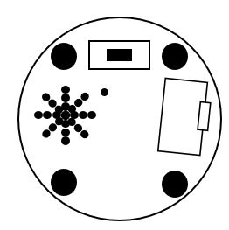
Einstellknopf

Batteriefach

Hinweis: Wenn Sie die Uhr mit dem Schiebeschalter ausschalten, wird
sie zurückgesetzt, und Ihre Einstellungen gehen verloren!

Inbetriebnahme und Einschalten
Legen Sie die Batterien in das Fach ein.
Schalten Sie die Uhr mit dem Schiebeschalter ein.
Benutzung
Einstellen der Uhrzeit

Drücken Sie . Sie hören "Stunden einstellen".

Drücken Sie den Ansageknopf so oft, bis Sie die richtige Zeiteinstellung erhalten.

Bestätigen Sie mit . Sie hören "Minuten einstellen".

Drücken Sie den Ansageknopf so oft, bis Sie die richtige Minuteneinstellung erhalten.

Einstellen des Datums
Drücken Sie so oft, bis Sie "Tag einstellen“ hören. Wählen Sie den Tag mit dem Ansageknopf. Bestätigen Sie mit und gehen automatisch zum Monat.
Wählen Sie den Monat mit dem Ansageknopf.
Bestätigen Sie mit und gehen automatisch zum Jahr. Wählen Sie das Jahr mit dem Ansageknopf.

